TEST Classe ___ di reti e sistemi del ________
Nome e cognome ……………………………………………………………
Classe ………………………………………………………………………..
Per lo svolgimento dell’esercitazione creare una cartella con il proprio cognome e salvarci all’interno questo file. Compilare le sezioni classe, data e nome quindi tutte le parti creando man mano i file indicati. Compilare in base alla lettera del proprio cognome la sezione corretta.

1) Cercare una pagina e salvarla 15 Punti
a) Apri un programma di navigazione internet (indica quale ……………………………..)
b) Usa un motore di ricerca (indica quale ……………………………..)
c) Trova l’indirizzo dell’università di
Dalla lettera A alla lettera E | Pavia
Dalla lettera F alla lettera L | Bologna
Dalla lettera M alla lettera Q | Parma
Dalla lettera R alla lettera Z | Padova

d) Salva la home page come “COGNOME.html” nella cartella creata

2) dare la definizione di. 15 Punti
Dalla lettera A alla lettera E | Gateway
Dalla lettera F alla lettera L | Firewall
Dalla lettera M alla lettera Q | Switch
Dalla lettera R alla lettera Z | Router

3) Dare la definizione di 15 Punti
Dalla lettera A alla lettera E | SMTP
Dalla lettera F alla lettera L | TCP/IP
Dalla lettera M alla lettera Q | IMAP
Dalla lettera R alla lettera Z | FTP

4) Creare una pagina HTML come il disegno seguente: 25 Punti
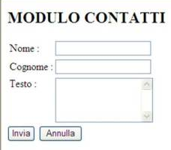

5) Creare una pagina HTML come da disegno seguente 30 Punti
